

GAZ YAKITLI

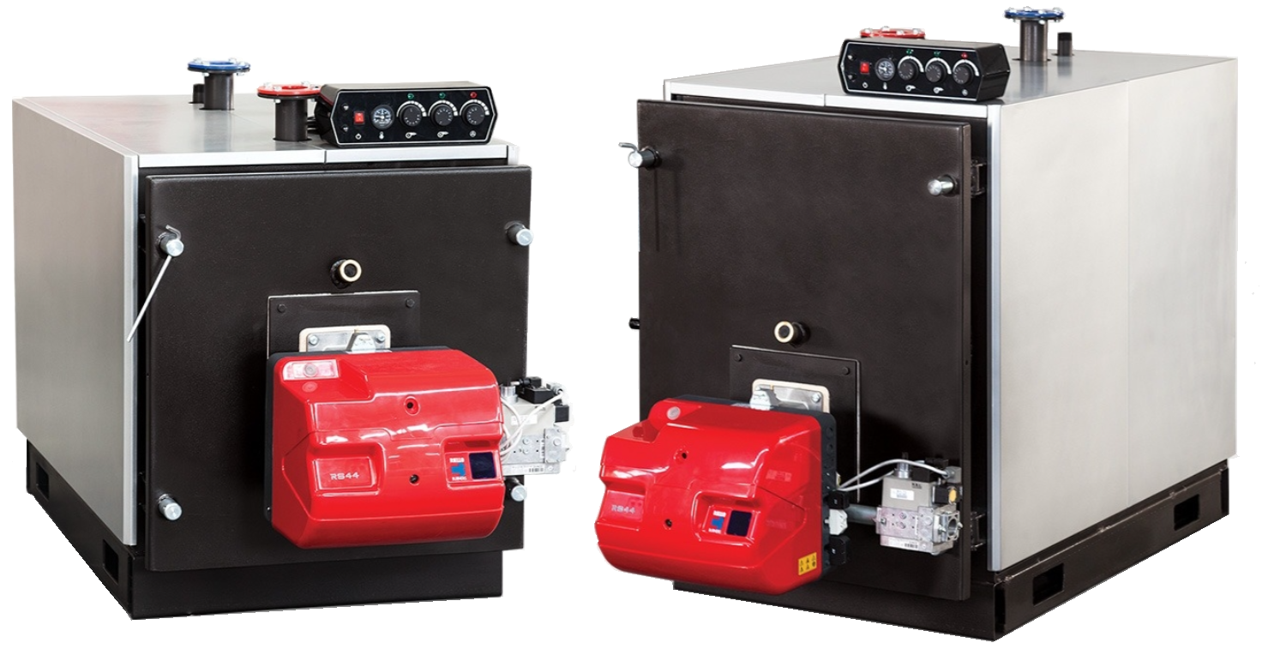KALORİFER KAZANI

ÜGS & ÜGS/3G

KULLANMA KLAVUZU

 

**Giriş 03**

**Uyarılar 04-05**

**At Uygunluk Beyanı 06**

**Garanti Ve Servis 07**

**İşletme Şartları 08**

**Kazanın Ana Bölümleri 09-10**

**Montaj Talimatı 11-12**

**Güvenlik Sistemleri 13-14-15-16**

**Brülör Seçimi 17**

**Brülörün Montajı 18**

**Uygun Yakıtlar 19**

**Baca Gazı Sistemi 20**

**Isıtma Sistemi Doldurma Ve Besleme Suyu Özellikleri 21**

**İşletmeye Alma 22-23-24**

**Çalıştırma Ve Durdurma 25-26**

**Bakım Talimatı 27-28**

**Ekler**

**Kazan Kcal/h Ve kW Listesi 29-30**

**Kazan Kumanda Panoları 31**

**Tek – Çift Kademeli Elektrik Şeması 32**

**Brülör Montajı 33**

**Brülör Seçimi 34**

**Kazan Etiket Bilgileri 35**

**Kazan Kaidesi 36**

**Kazan Yerleşim Planı 37**

**GİRİŞ**

Öncelikle ÜNMAK markasını tercih ettiğiniz için teşekkür ederiz.

Bu kitapta ÜNMAK’ın çelik gövdeli kalorifer kazanları ile ilgili montaj, kullanım ve bakım bilgilerini bulacaksınız. Cihazınızı yüksek verimle ve ekonomik çalıştırmak, rahat ve uzun süreli kullanmak için lütfen bu kitapçığı dikkatlice inceleyiniz.

Bu kılavuzda belirtilen işlemler dışında, çalıştırmak, ayarlamak veya bakımını yapmak gibi nedenlerle cihazınızın hiçbir parçasına veya ayarına dokunmayınız.

Cihazınızın montajını ÜNMAK yetkili bayilerine yaptırınız.

Yetkili bayi ve servislerimiz, cihazınızı yerine koyduktan, bağlantılarını yaptıktan ve işletmeye aldıktan sonra, size, cihazın kullanımı ve bakımı ile ilgili gerekli bilgileri vereceklerdir.

Anlaşılmayan konuları tekrar tekrar sorabilirsiniz. Uzmanlarımız sorularınızı yanıtlamaktan memnun olacaklardır.

**UYARILAR**

Kazan kurallara uygun bir şekilde sadece iyi havalandırılan ve donma riski olmayan, yaşama alanları dışında, kapalı bir mekâna monte edilip işletmeye alınmalıdır.

Isıtma sisteminin projelendirilmesi, montajı, işletmeye alınması ve bakımı, konusunda uzman, eğitimli profesyonel bir personel tarafından, (ÜNMAK yetkili servisi tarafından) bu el kitabına ve yerel kurallara ve yürürlükteki standartlara, yönetmeliklere uygun şekilde veya bunların bulunmadığı/eksik olduğu durumlarda eec direktiflerine ve Avrupa normlarına (en) göre yapılmalıdır.

Kazan, bu kitapçıkta belirtilen işletme şartlarının dışındaki montaj ve kullanımı halinde yangın, patlama veya benzeri şeklinde, mal veya can kaybına neden olabilecek kazalara neden olabilir.

Kazan sadece sıcak su (kaynama sıcaklığının altında) kullanımı için dizayn edilmiştir. Sistem işletme sıcaklığı ve basıncı kazan etiketinde ve bu kitapçıkta belirtilen değerlere uygun olmalıdır. Isı transferi ortamı sudur.

Kazanlar sadece bu kitapçıkta ve kazan isim etiketinde belirtilen gaz veya sıvı yakıtlarla kullanılmalıdır.

Kazanlar, kazan verim gereksinimi direktifine (92/42/at) ve gaz yakan cihazlar direktifine (90/396/at) uygun çalışabilmesi için sadece en 676 (gaz yakıtlı) veya en 267 (sıvı yakıtlı) sertifikalı brülörlerle kullanılmalıdır. Bu bir b23 tip kazandır, bu nedenle kazan kurallara uygun olarak yeterli çekişi olan bir bacaya bağlanmalı ve kazan dairesine baca gazı kaçağı olmamalıdır. Kazanın çalışma süresi boyunca, uygun değerlerdeki bir pompanın, sürekli sirkülasyon yapması gereklidir.

Doldurma ve besleme suyu bu kitapçıkta verilen özelliklere uygun olmalıdır. Kireçsiz, temiz ve korozyona neden olmayan su kullanımı ekonomik işletme ve sistemin ömrünün uzunluğu açısından gereklidir.

Güvenli ve verimli bir kullanım için kazan dairesi havalandırması asla kapatmayınız. İyi bir yanma için sürekli taze havaya ihtiyaç vardır. Yanma sonucu ortaya çıkan ve yakıttan ortama sızabilecek gazlarında sürekli dışarı atılabilmesi gereklidir. Kazanları zeminden en az 15 cm yüksekte, yere paralel, yanıcı olmayan yeterli mukavemette, bir kaide üzerine monte ediniz.

Kazanlar yanıcı gazların ve malzemelerin bulunduğu ortamlara kurulmamalı ve işletmeye alınmamalıdır. Kazanların zarar görmesini engellemek için, yanma havasının içerisinde yoğun toz veya halojen hidrokarbonların (çözücüler, sprey gazları, yapışkanlar vb.) Karışması engellenmelidir. Kazan dairesinin nem oranı yüksek olmamalıdır.

Sıvı veya gaz brülörlerinde ateşleme otomatiktir ve birçok ek güvenlik kontrolleri bulunmaktadır. Brülörleri elle yakmayı veya sistemin kontrollerini devre dışı bırakarak manuel çalıştırmayı denemeyiniz. Tüm kontrol aletleri belirtilen limitlerde sürekli çalışır halde bulundurulmalıdırlar. Herhangi birinin arızası durumunda sistemi işletmeye almayınız ve yetkili servisinize başvurunuz. Kazan dairesi başka amaçlar için kullanılmamalı ve yaşam alanlarına açık bir bağlantısı olmamalıdır. Bağlantı kapısı hava geçirmez, ateşe dayanıklı ve kendinden kapanır olmalıdır.

Eğer kazan sıcaklığı 90ºc üzerine çıkarsa hızlı soğutma için sisteme soğuk su vermeyiniz. Bu patlamaya sebep olabilir. Besleme suyu eklemeye başlamadan kazanın doğal yolla 40ºc’ye kadar soğumasını bekleyiniz. Kazanın herhangi bir bölümü su altında kalmışsa, işletmeye almayınız. Hemen yetkili servisinize başvurunuz.

Alev gözleme camı, baca ve duman sandığı bölümlerine ve çevresine dokunmayınız. Bu bölgeler çok sıcak olabilir ve ciddi yaralanmalara sebep olabilir.

Kazan dairesini dışında uygun bir yere bir acil durdurma şalteri monte edilmesi tavsiye edilir. Bu şalter yanma işlemini veya yakıt beslemesini durdurabilmelidir. Bir isim etiketi ile belirtilmesine fayda vardır. Yeni kurulmuş bir sistem başlatırken, ilk kontroller ve işletmeye alma ÜNMAK yetkili servisi tarafından yapılmalıdır.

Bakım kullanıcının sorumluluğundadır ve yetkili bir servis tarafından yapılmalıdır. Eğer ileride yakıtı değiştirmek isterseniz, lütfen yetkili servisinize başvurunuz. Yakıt değişimi bazı parçaların değişimini ve yeni ayarlamalar gerektirir. Yakıtı kendi kendinize veya yetkili olmayan kişilere değiştirtmeyiniz.

Bu yoğuşmalı tip bir kazan değildir, kazanda uzun süreli yoğuşma olmadığından emin olunuz. Eğer sistem havadan ağır bir gaz yakıtla (LPG gibi) işletmeye alınacaksa ve kazan dairesi yer seviyesinin altında ise ek önlemler alınmalıdır.

Kazan dairesine sızabilecek yakıtın ex-proof bir mekanik sistemle, (havalandırma) kazan dairesinin dışında emniyetli bir bölgeye otomatik olarak atılabilmesi gerekmektedir ve yakıt kaçağı belli bir seviyeye ulaştığında yakıt hattı otomatik kesilmelidir.

Bu kitapçıkta belirtilen işlemler haricinde kazanın ve brülörün hiçbir parçasına ayar veya bakım için dokunmayınız.

**AT UYGUNLUK BEYANI**

ÜGS-60, ÜGS-80, ÜGS-100, ÜGS-125, ÜGS-150, ÜGS-175, ÜGS-200, ÜGS-250, ÜGS-300, ÜGS-350, ÜGS-400, ÜGS-450, ÜGS-500, ÜGS-600, ÜGS-700, ÜGS-800, ÜGS-900, ÜGS-1000, ÜGS-1100, ÜGS-1250, ÜGS-1350, ÜGS-1500, ÜGS-1600, ÜGS-1750, ÜGS-2000, ÜGS-2500, ÜGS-3000

ÜGS/3G-80, ÜGS/3G-100, ÜGS/3G-125, ÜGS/3G-150, ÜGS/3G-200, ÜGS/3G-250, ÜGS/3G-300, ÜGS/3G-350, ÜGS/3G-400, ÜGS/3G-500, ÜGS/3G-600, ÜGS/3G-700, ÜGS/3G-800, ÜGS/3G-900, ÜGS/3G-1000,

ÜGS/3G-1100, ÜGS/3G-1250, ÜGS/3G-1350, ÜGS/3G-1500, ÜGS/3G-1600, ÜGS/3G-1750, ÜGS/3G-2000, ÜGS/3G-2500, ÜGS/3G-3000

Modellerinin aşağıda belirtilen maddelere uygunluğunu beyan ederiz;

Ürünlerimizde kullanılan malzemeler, belirtiğimiz uygulamalar için güvenli ve uygun performans sağlayacak özelliklerdedir ve beklenen kullanım ömrü boyunca karşılaşabileceği kimyasal, mekanik ve ısıl etkilere dayanıklı olacak şekilde seçilmiştir.

• gaz taşıyan kısımlarda yumuşak lehimleme yapılmamıştır.

• değişiklik yapılabilecek ayarların güvenliği sağlanmıştır.

• asbestli malzemeler kullanılmamıştır.

• kazanlarımızda sıhhi amaçlar için kullanılan besin ve/veya su ile temas halinde bulunan parçalar yoktur.

• kullanılan parçalar ce onaylıdır.

• kurulum ve kullanıcı bilgileri, isim etiketi ve paketleme bilgileri kullanılacak resmi dilde yazılmıştır

• kullanılan elektrik malzemeleri düşük voltaj direktiflerine uygundur. Kullanılan elektrik malzemeleri elektromanyetik uygunluk direktiflerine uygundur.

**GARANTİ VE SERVİS**

Bu el kitabında sunulan kurallara, uyarılara ve yürürlükteki tüm standartlara (bu kuralların bulunmadığı yerlerde en normları, direktifleri ve kuralları uygulanmalıdır) uyulmak koşulu ile cihazınız satış tarihinden itibaren malzeme ve işçilik hatalarına karşı 2 (iki) yıl garanti altındadır.

Garantinin geçerli olabilmesi için garanti belgesi, cihazı aldığınız yetkili servis tarafından doldurulmalı ve **ÜNMAK**’a gönderilmelidir. Lütfen takip ediniz.

En ufak sorunlarınızda bile ÜNMAK yetkili servisleri her an hizmetinizdedir.

Yanlış montaj, bakım veya kullanımdan doğacak sorunlar garanti kapsamında değildir.

Kazanın ısı transfer bölümlerinin kireç ve/veya benzeri yabancı malzemeler ile kaplanması sonucunda veya korozyondan dolayı oluşan arızalar garanti kapsamında değildir.

Bu cihazlar için sanayi ve ticaret bakanlığı tarafından belirlenen minimum kullanım ömrü 10 (on) yıldır. Üretici ve satıcı firmalar bu süre içinde cihaza servis yapılmasını ve yedek parça sağlanmasını taahhüt eder.

Herhangi bir sorunla karşılaştığınızda Türkiye’nin her yerinden 444 35 32 Müşteri Danışma Hattı’nı arayabilirsiniz, internet üzerinden, e-posta ile unmak@unmak.com.tr adresinden ÜNMAK Müşteri Hizmetleri Müdürlüğü’ne ulaşabilirsiniz.

**İŞLETME ŞARTLARI**

ÜGS & ÜGS/3G tip kazanlar sıcak su üretmek için dizayn edilmiştir.

Kazan performansına uygun bir sıcak su ısıtma sistemine monte edilmelidirler.

Standart işletme sıcaklığı maksimum 70-90ºc’dir.

Standart işletme basıncı, ÜGS serisi kazanlar için 3-4-5 ve 6 bar olmak üzere sınıflandırılmıştır.

Bu kazanlar direkt su ısıtıcısı olarak kullanılmaya uygun değildir. İçilebilir veya temiz sıcak su ihtiyaçlarında, sisteme uygun bir kapalı devre ısı eşanjörü monte edilmelidir.

Bu kazanlar sıvı ve gaz yakıtla çalışmaya uygundur. Kullanabileceğiniz yakıtlar konusunda yetkili satıcılarımıza danışınız. İlk işletmeye alınan yakıtı değiştirmek istediğinizde yetkili servise başvurunuz.

Kazan hem açık hem de kapalı genleşme sistemlerinde kullanılabilir. Sistemde uygun bir genleşme sistemi her an aktif bir şekilde çalışmalıdır.

ÜGS kazanlarda 2. Geçiş, ÜGS/3G kazanlarda 3. Geçiş borularında suya olan ısı aktarımını arttırmak için türbülatörler bulunmaktadır. Bu türbülatörleri asla çıkarmayınız, bu kazanda verim kaybına neden olur ve kazana zarar verebilir.

Bu yoğuşmalı tip bir kazan değildir, bu yüzden kazanda uzun süreli yoğuşma olmamasına dikkat ediniz.

Bu kazanlar sıvı ve gaz yakıtla çalışmaya uygundur. Kullanabileceğiniz yakıtlar konusunda yetkili satıcılarımıza danışınız. İlk işletmeye alınan yakıtı değiştirmek istediğinizde yetkili servise başvurunuz.

**KAZANIN ANA BÖLÜMLERİ**

**ÜGS SERİSİ KAZANLAR**

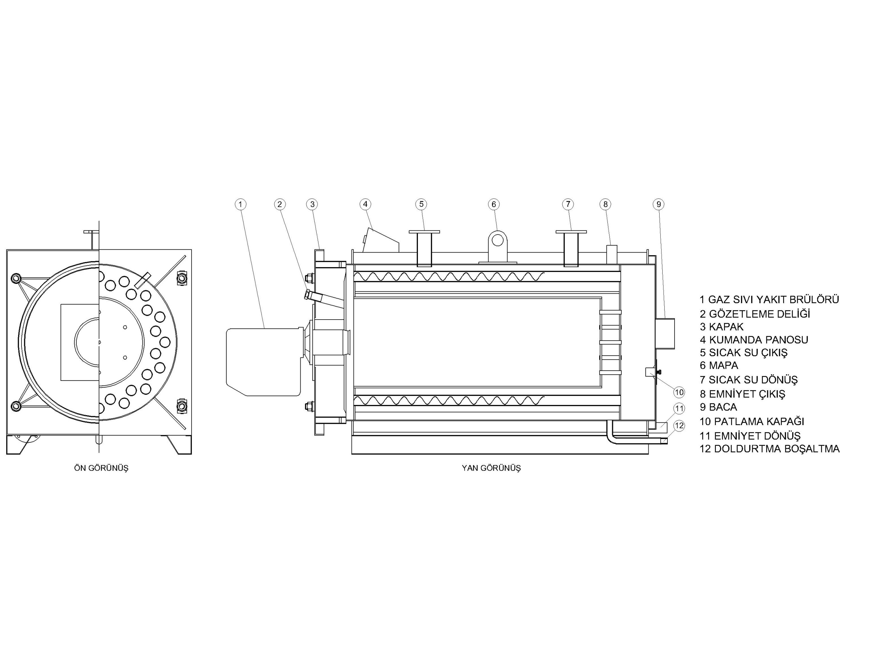

**ÜGS/3G SERİSİ KAZANLAR**

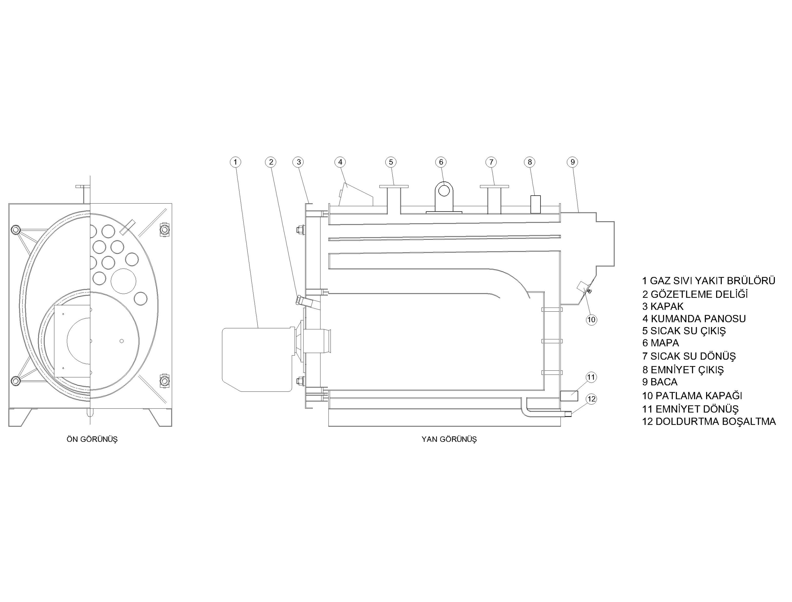

**MONTAJ TALİMATI**

Isıtma sisteminin projelendirmesi, montaj ve işletmeye alınması yürürlükteki standartlara, yönetmeliklere ve bu kitapçıktaki uyarılara uygun yapılmalıdır. Yerel standartlar, yönetmeliklerin olmadığı veya belli konuda yetersiz kaldığı durumlarda eec direktiflerine ve Avrupa normlarına (en) başvurulmalıdır.

• tüm sistemin kontrolü ve işletmeye alınması ÜNMAK yetkili servisleri tarafından yapılmalıdır.

• kazan kurallar dahilinde, sadece iyi havalandırılan ve donma riski olmayan, yaşama alanları haricinde kapalı bir yere monte edilmelidirler. Alt ve üst havalandırma sistemleri yerel yönetmeliklere uygun olmalıdır.

• kazanlar, kazan verim gereksinimi direktifine (92/42/at) ve gaz yakan cihazlar direktifine (90/396/at) uygun çalışabilmesi için sadece en 676 (gaz yakıtlı) veya en 267 (sıvı yakıtlı) sertifikalı brülörlerle yakılmalıdır.

• bu bir b23 tip kazandır, bu sebeple kazan kurallara uygun olarak yeterli çekişi olan bir bacaya bağlanmalı ve kazan dairesinde baca gazı kaçağı olmamalıdır.

• ısıtma sisteminin tüm ekipmanları ve kontrol sistemi, belirlenen ısıtma yüklerini dış iklim koşullarına göre ve istenilen iç sıcaklığı göre sağlayabilmelidir. Normal işletme şartlarının (konfor sıcaklığı seviyesinin) gerekmediği durumlarda ısıtma sistemini donmaya ve neme karşı koruyabilmelidir.

• ısıtma sistemi kumanda ve emniyet sistemleri ekipmanları yürürlükteki TS standartlarına uygun olmalı, yetersiz kaldığı durumlarda en 12828 ve bu kitapçıktaki uyarılar göz önüne alınmalıdır.

• ısıtma sisteminde, sistem şartlarına uygun en az bir adet sirkülasyon pompası bulunmalı ve bu pompa brülör çalıştığı sürece devrede kalması sağlanmalıdır.

• kazanı baca gazı kondenzasyonundan korumak için etkin bir tesisat devresi monte edilmelidir. Kondenzasyon by pass pompası, 3 yollu vana sistemi gibi bir sistem ile kazan dönüş suyu sıcaklığı kondenzasyon değerinin üstünde

Tutulmalıdır.

• ilk doldurma ve daha sonra besleme suları bu el kitabında belirtilen özeliklerde olmalıdır. Doğru özelliklerde su kullanılması sistemin ömrünün uzun olması ve ekonomik çalışması için gereklidir. Suyun aşırı şartlandırılmış (yumuşak) olması korozyona, aşırı sert olması kireç taşına neden olur, doğru değerlerde su kullanılmalıdır.

• kazanları zeminden en az 15 cm yüksekte, yere paralel, yanıcı olmayan yeterli mukavemette, bir zemin üzerine monte ediniz.

• kazanlar yanıcı gazların ve malzemelerin bulunduğu ortamlara kurulmamalı ve işletmeye alınmamalıdır. Kazanların zarar görmesini engellemek için, yanma havasının içerisinde yoğun toz veya halojen hidrokarbonların (çözücüler, sprey gazları, yapışkanlar vb.) Karışması engellenmelidir. Kazan dairesinin nem oranı yüksek olmamalıdır.

• kazan dairesi başka amaçlar için kullanılmamalı ve yaşam alanlarına açık bir bağlantısı olmamalıdır. Bağlantı kapısı hava geçirmez, ateşe dayanıklı ve kendinden kapanır olmalıdır.

• kazan dairesini dışında uygun bir yere bir acil durdurma şalteri monte edilmesi tavsiye edilir. Bu şalter yanma işlemini ve yakıt beslemesini durdurabilmelidir. Bir isim etiketi ile belirtilmesinde fayda vardır.

• eğer sistem havadan ağır bir gaz yakıtla (LPG gibi) işletmeye alınacaksa ve kazan dairesi yer seviyesinin altında ise ek önlemler alınmalıdır. Kazan dairesine sızabilecek yakıtın ex-proof bir mekanik sistemle, (havalandırma)

Kazan dairesinin dışında emniyetli bir bölgeye otomatik olarak atılabilmesi gerekmektedir ve yakıt kaçağı belli bir seviyeye ulaştığında yakıt hattı otomatik kesilmelidir.

• tüm elektrik bağlantıları mevcut standartlara göre ve bu el kitabında verilen şemalara göre yapılmalıdır. Lütfen kazan dairesinde bulunan tüm elektrikli aletlerin topraklanmasına özellikle dikkat gösteriniz. Yakıt veya su borularını

Kesinlikle toprak bağlantısı olarak kullanmayınız.

• kazan baca bağlantıları standartlara uygun olarak yapılmalıdır. Kazan konumu baca ile arasındaki mesafe ve dirsek sayısı minimum olacak şekilde seçilmelidir. Baca kanalları kesinlikle aşağıya doğru yönlendirilmemeli, dik

Dirsek dönüşlerinden kaçınılmalıdır. Duman kanalları ve bacaya ısı izolasyonu yapılmalıdır. Baca yüksekliği ve çapının seçimi için tablolar ekte verilmiştir. Bu tablolar belli şartlar altında kullanılabilirler, bu şartların dışındaki sistemlerde normlara uygun (TSE 2165) bir baca hesabı yapılmalıdır.

• kazan ile emniyet ve kumanda sistemleri arasında manuel kapatma sistemleri (vana gibi) bulunmamalıdır. Sadece kapalı genleşme tankının bağlantısına kilitli bir vana, bakım ve ön basınç kontrolleri için konulabilir. Bu vananın

Yanlışlıkla kapatılmasının kesinlikle önüne geçilmelidir.

• ısıtma sisteminin montajından sonra tüm sistem ekipmanlarının bağlantıları (su, yakıt, baca gazı hatları, elektrik) kaçağa karşı kontrol edilmelidir.

• ÜGS kazanlarda bir kondense çıkışı bulunmaktadır. Bu çıkış sıvı gaz kaçağını önlemek için bir sifon vasıtası ile uygun bir kanala bağlanmalıdır. Kondense suyu deşarjı yürürlükteki yönetmeliklere uygun olmalıdır.

• baca gazı kanallarının ağırlığı, kazan baca gazı bağlantı noktasına taşıttırılmamalıdır ve kolay bakım için flanşlı veya sızdırmaz geçme bağlantı kullanılmalıdır.

• büyük ve ağır brülörlerin tüm ağırlığı kazan ön kapağına taşıttırılmamalı, brülörün ağırlığı ayarlı uygun bir destekle yere taşıttırılmalıdır.

• brülör bağlantı cıvatalarının boyu; brülör flaşı, contası ve adapte plakası kalınlıklarının toplamını geçmemelidir.

• brülör namlusu ile kazan kapağı refrakteri arasındaki boşluk 10 mm’nin üzerinde ise kazan içerisinde verilen 1200ºc’a dayanıklı seramik elyaf malzeme ile sıkıca doldurunuz. Malzemeyi boyuna 3 parçaya bölüp doldurmak daha kolay olacaktır.

• ısıtma sisteminin kontrol ve emniyet sisteminin yürürlükteki standartlara ve yönetmeliklere uygun olarak tesis edilmesi ve işletmeye alınması sorumluluğu, sistem projesini, montajını yapan ve işletmeye alan birimlerdedir. Bu

Kitapçığın montaj kısmının hazırlandığı tarihte yürürlükteki standartlar doğrultusunda asgari bilgiler ön referans olarak verilmiştir.

**GÜVENLİK SİSTEMLERİ**

Isıtma sisteminde, maksimum işletme sıcaklığı ve maksimum işletme basıncını aşma durumlarına karşı güvenlik tedbirleri alınmalıdır.

Güvenlik tedbirleri, ısıtma sisteminin gücüne, tipine, enerji kaynağına ve ısı aktarma sisteminin kumandasına

(ör: otomatik kumanda veya manuel işletme) bağlı olarak yapılmalıdır. Gereken minimum güvenlik tedbirlerinin alınması, güvenlik ve işletme cihazlarının doğru seçilip, monte edilmesi ve ayarlanması; projeci, montajcı ve işletmeye alan birimlerin sorumluluğundadır. Yürürlükteki standart ve yönetmeliklere, bunların yetersiz olması durumunda EN 12828 standardına uygun olmalıdır.

**Kapalı Genleşme Depolu Sistemlerde Gerekli Asgari Güvenlik**

**Donanımı**

**Maksimum işletme sıcaklığının aşılmasına karşı koruma;**

Her kazan kumanda devresinde en az 1 adet manuel resetli limit termostat olmalıdır.

Limit termostat brülörü ve/veya yakıt beslemesini durdurduktan sonra kazan suyu sıcaklığı 10 k’den daha fazla artmaması gerekmektedir. Limit sıcaklık kontrol termostatı EN 60730-2-9’a uygun olmalı ve/veya CE işareti taşımalıdır.

ÜNMAK opsiyon el kazan kumanda panolarının tümünde manuel resetli limit termostat mevcuttur. Opsiyon el kumanda panosu temin edilmediğinde bu kumanda elemanı montajcı tarafından temin ve monte edilmelidir.

**Maksimum işletme basıncının aşılmasına karşı koruma;**

Her kazan kumanda devresinde en az 1 adet basınç emniyet vanası olmalıdır. Basınç emniyet vanası kazan işletme basıncını geçmeden açarak sistemi yüksek basınçtan korumalıdır ve açtığı zaman sistem basıncı hiç bir zaman işletme basıncının %10 üzerine çıkmamalıdır. Basınç emniyet vanası montajı öyle yapılmalıdır ki giriş borusu tarafındaki basınç düşümü %3’ten fazla ve çıkış borusu tarafındaki basınç düşümü %10’dan fazla olmamalıdır. Basınç emniyet vanası kazan ile birlikte verilen standart ekipmanlar arasında yoktur. Doğru çap ve basınç değerine sahip basınç emniyet vanasının sisteme doğru bağlanmasından proje ve montaj birimleri sorumludur. Emniyet vanası kazan su gidiş flanşının altındaki bağlantı noktasına, arada herhangi bir kesici

Vana bulunmadan bağlanmalı ve su deşarjı emniyetli bir bölgeye yapılmalıdır. 300 kW kapasitenin üstündeki kazanların emniyet vana çıkış hattında uygun ebatta bir blöf kapanı olmalıdır (bakınız EN 12828). Emniyet vanaları EN 1268-1 standardına uygun olmalıdır. Emniyet vana çapları kazan kapasitesine uygun seçilmelidir fakat seçim çapı DN 15’ten küçük olamaz.

300 kW kapasiteden büyük kazanlarda; yüksek basınç koruma sisteminde emniyet vanasının yanı sıra en az 1 adet basınç sınırlayıcı şalter (basınç presostadı) olmalıdır. Bu şalter basınç emniyet vanasından önce devreye girmeli ve brülörü ve/veya yakıt hattını devre dışı bırakarak kitlenmelidir. Basınç şalterleri otomatik resetli olmamalıdır, basınç düşüp normal aralığa girse bile kendini otomatik reset etmemelidir.

Basınç sınırlayıcı şalter kazan ile birlikte verilen standart ekipmanlar arasında yoktur. Doğru basınç ve amper değerine sahip manuel resetli basınç emniyet şalterinin sisteme doğru bağlanmasından proje ve montaj birimleri sorumludur. Basınç emniyet şalteri ve basınç emniyet vanası kazan su gidiş flanşının altındaki bağlantı noktasından alınan bir hat üzerine yapılacak bir kolektöre seri bağlanabilir arada herhangi bir kesici vana bulunmamalıdır.

**Düşük su seviyesi/basıncına karşı koruma;**

Kapalı genleşmeli sistemler düşük su seviyesinde çalışmaya karşı korunmalıdırlar. Düşük su seviyesinde çalışmaya devam eden sıcak su kazanlarının ısı transfer yüzeyleri aşırı ısınabilir ve kazan buhara kalkabilir, bu kazan patlamalarına neden olabilecek bir tehlikedir. Düşük su seviyesi koruma yöntemleri arasında; düşük basınç şalteri, su akış şalteri, su seviye şalteri sayılabilir. Düşük su seviyesi kontrol birimi kazan ile birlikte verilen ekipmanlar arasında yoktur, ekipmanın seçimi ve montajından proje ve montaj birimleri sorumludur.

**Kapalı genleşme deposu;**

Atmosfere kapalı ısıtma sistemlerinde, sistemde ısı taşıyıcı olarak bulunan su ısıtıldıkça doğası gereği genleşmeye, hacmini artırmaya çalışır, kapalı sistemlerde hacim değişimi olmayacağı için bu durum basınç artışına neden olur. Atmosfere kapalı ısıtma sistemlerinde bu hacim artışını karşılayabilecek ve içerisinde asgari belli bir miktarda rezerv su tutabilecek kapasitede bir genleşme deposu sisteme bağlanmalıdır. Günümüzde yaygın olarak kullanılan sistem, membranlı kapalı genleşme depoları bu işlevi yerine getirirler. Membranlı tip kapalı genleşme depoları seçilirken EN 12828 standardı kullanılabilir, fakat membranlı kapalı genleşme üreticilerinin seçim hesapları ve montaj kriterleri önceliklidir.

Sistemde oluşabilecek en yüksek sıcaklıktaki su genleşmesi, sistem basıncını artırmayacak şekilde (basınç emniyet şalterini ve emniyet vanasını aktive etmeyecek şekilde) genleşme deposu hacmi ve kazana bağlantı borusu büyüklüğü seçilmelidir. Genleşme deposu montajında donmaya karşı emniyet düşünülmelidir.

Membranlı tip genleşme depoları, kazan dönüş suyu flanşının yanında bulunan bağlantıya bağlanması tavsiye edilir. Genleşme deposu ile kazan arasındaki bağlantı hattında manuel kapatma ekipmanları kesinlikle kullanılmamalıdır. Sadece genleşme deposunun bakımı, onarımı, ön gaz basıncının kontrolü amacı ile kilitli tip (yetkili şahıslar dışında kimsenin kapatamayacağı) vanalar kullanılması uygundur.

Kapalı genleşme deposu kazan ile birlikte verilen ekipmanlar arasında yoktur, ekipmanın seçimi ve montajından proje ve montaj birimleri sorumludur.

**Kapalı Genleşme Depolu Sistemlerde Gerekli Asgari Kumanda Elemanları**

Kapalı genleşmeli sistemlerin güvenli ve ekonomik işletmesi için aşağıdaki kumanda elemanları sistemde bulunmalıdır.

**Su sıcaklığı kontrol elemanı (Kazan termostatı);**

Isıtma sisteminin ihtiyacı olan su sıcaklığını kontrol eden, düzenleyen bir kumanda tertibatı olmalıdır. Bu sıcaklık kumanda elemanının ayarlanabilen maksimum ayar sıcaklığı, kazan işletme sıcaklığının üzerinde olamaz. Standart ÜGS & ÜGS/3G kazanlar için maksi. 90ºc. Opsiyon el tüm kazan kumanda panellerinde su sıcaklığı kontrol elemanı vardır (kazan termostatı). Opsiyon el kumanda panosu temin edilmediğinde bu kumanda elemanı montajcı tarafından temin ve monte edilmelidir. Sıcaklık kontrol termostatı en 60730-2-9’a uygun olmalı ve/veya ce işareti taşımalıdır

**Su sıcaklığı göstergesi (termometre);**

Kazan maksi. İşletme sıcaklığının % 20 fazlasını gösterecek şekilde olmalıdır. Kazan gidiş hattına monte edilmelidir (Kazan dönüş hattında su sıcaklık göstergesi olması standartlarda mecbur tutulmamaktadır fakat tarafımızdan tavsiye edilmektedir). Opsiyon el tüm kazan kumanda panellerinde su sıcaklığı göstergesi vardır (Kazan termometresi). Opsiyon el kumanda panosu temin edilmediğinde su sıcaklığı göstergesi montajcı tarafından temin ve monte edilmelidir.

**Su basınç göstergesi (manometre);**

Isıtma sistemi işletme basıncından %50 daha fazla basıncı gösterecek bir manometre kazan gidiş hattı üzerine bağlanmalıdır. Opsiyon el tüm kazan kumanda panellerinde su basıncı göstergesi vardır (Kazan manometresi 6 bar). Opsiyon el kumanda panosu temin edilmediğinde veya sistem basıncı 2,5 barın üstünde olduğu durumlarda su basıncı göstergesi montajcı tarafından temin ve monte edilmelidir.

**Sistem su seviyesi ve basıncı düzenleme sistemi;**

Isıtma sistemi su seviyesini ve basıncını işletme değerlerinde tutacak bir düzenleme sisteme monte edilmelidir. EN 806-2 ye göre: kazan su doldurma hattının soğuk su şebekesine 1 adet basınç düşürücü, 1 adet çek valf, 1 adet

Filtre, 1 adet soğuk su sayacı ve 2 adet küresel vana ile bağlanması yeterlidir. Verimli ve düşük emisyonlu bir yanma için ve kazan dairesinde oluşabilecek zehirli, patlayıcı gazların sistem dışına atılabilmesi için kazan dairesinde, toplam kazan kapasitesine uygun bir havalandırma sistemi bulunmalıdır. Bu havalandırma sisteminin kazan devrede olduğu sürece işlevsel olduğundan emin olunmalıdır. Havalandırma hesapları yerel direktiflere uygun olarak hesaplanmalıdır.

**Atmosfere Açık Genleşme Depolu Sistemlerde Gerekli Asgari Güvenlik Donanımı**

**Atmosfere açık genleşme tankları;**

Atmosfere açık genleşme sistemleri ile kullanılan kazanlar, tüm ısıtma sisteminin en üst noktasında bulunan ve atmosfere açık uygun kapasitede bir genleşme tankına bağlanmalıdır. Sistemde oluşabilecek en yüksek sıcaklıktaki su genleşmesini karşılayabilecek şekilde boyutlandırılmalıdırlar ve genleşme deposu boru bağlantılarının ölçülendirilmesinde bu şartlara uygun olmalıdır. Genleşme deposu ve bağlantı borularının montajında donmaya karşı emniyet düşünülmelidir. Atmosfere açık genleşme depoları, kazan gidiş ve dönüş suyu flanşının altında bulunan bağlantıya bağlanması gereklidir. Genleşme deposu ile kazan arasındaki bağlantı hattında manuel kapatma ekipmanları kesinlikle kullanılmamalıdır. Atmosfere açık sistemli genleşme tanklarında kapatılamayan bir havalandırma ağzı ve taşma borusu bulunmalıdır. Taşma borusu sisteme giren suyun maksimum debisini

Boşaltabilecek şekilde boyutlandırılmalıdır, pratik bir seçme yöntemi; taşma borusu çapı doldurma borusu çapından 1 DN büyük seçilerek sağlanabilir. Genleşme tankları, güvenlik boruları ve taşma boruları donmaya karşı korunmuş olmalıdır. Örnek referans montaj şeması eklerde sunulmuştur.

**Atmosfere açık genleşme deposu boru hatları;**

Kazanlar atmosfere açık genleşme tanklarına hem emniyet gidiş (genleşme) hem de emniyet dönüş (besleme) hattından yeterli çapta borular ile arada hiç bir vana olmadan bağlanmalıdır. Genleşme tankı atmosfere açık olmalıdır. Emniyet gidiş borusu genleşme tankının üst bölümünden, emniyet dönüş borusu genleşme tankının alt bölümünden, taşkan borusu hesaplanan maksi. Genleşme seviyesinden bağlanmalıdır. Güvenlik borusu veya besleme ve genleşme borusunun kapatılabilmesi mümkün olmamalıdır.

**Açık genleşmeli sistemlerin çalışma gereksinimleri;**

Açık genleşmeli sistemlerin güvenli ve ekonomik işletmesi için aşağıdaki kumanda elemanları sistemde bulunmalıdır.

**Su seviyesi göstergesi;**

Isıtma sistemindeki su seviyesini, metre su sütunu olarak gösterebilecek bir hidrometre sisteme bağlanmalıdır.

**Su sıcaklığı göstergesi (termometre);**

Kazan maksi. İşletme sıcaklığının %20 fazlasını gösterecek şekilde olmalıdır. Kazan gidiş hattına monte edilmelidir (Kazan dönüş hattında su sıcaklık göstergesi olması standartlarda mecbur tutulmamaktadır, fakat tarafımızdan tavsiye edilmektedir). Opsiyon el tüm kazan kumanda panellerinde su sıcaklığı göstergesi vardır (Kazan termometresi). Opsiyon el kumanda panosu temin edilmediğinde su sıcaklığı göstergesi montajcı tarafından temin ve monte edilmelidir.

**Su sıcaklığı kontrol elemanı (Kazan termostatı);**

Isıtma sisteminin ihtiyacı olan su sıcaklığını kontrol eden, düzenleyen bir kumanda tertibatı olmalıdır. Bu sıcaklık kumanda elemanının ayarlanabilen maksimum ayar sıcaklığı, kazan işletme sıcaklığının üzerinde olamaz. Standart

ÜGS kazanlar için maksi. 90ºc. Opsiyonel tüm kazan kumanda panellerinde su sıcaklığı kontrol elemanı vardır (Kazan termostatı). Opsiyon el kumanda panosu temin edilmediğinde bu kumanda elemanı montajcı tarafından

Temin ve monte edilmelidir.

Verimli ve düşük emisyonlu bir yanma için ve kazan dairesinde oluşabilecek zehirli, patlayıcı gazların sistem dışına atılabilmesi için kazan dairesinde, toplam kazan kapasitesine uygun bir havalandırma sistemi bulunmalıdır. Bu havalandırma sisteminin kazan devrede olduğu sürece işlevsel olduğundan emin olunmalıdır. Havalandırma hesapları yerel direktiflere uygun olarak hesaplanmalıdır.

**BRÜLÖR SEÇİMİ**

Kazanların, kazan verim gereksinimi direktifine (92/42/eec) ve gaz yakan cihazlar direktifine (90/396/eec) uygun çalıştırılabilmesi için en 676 (gaz yakıt) veya en 267 (sıvı yakıt) sertifikalı bir brülörle işletmeye alınmalıdır. Kazana uygun brülör seçerken; kazan kapasitesi, kazan gaz tarafı karşı basıncı, kazan yanma haznesi boyutları, brülör namlu çapı ve bağlantı flanşı ölçüleri dikkate alınmalıdır (TS en 303-2 sıvı yakıtlar için, TS en 303-3 gaz yakıtlar

İçin). Brülörün yanma başlığının malzemesi en az 500ºc’lik çalışma sıcaklığına uygun olmalıdır.

ÜGS & ÜGS/3G kazanların yanma odası boyutları ve kazan gaz tarafı karşı basıncı yürürlükteki TS en standartlarına uygundur.

**Brülörün montajı**

Brülör kazan gövdesine, ön kapakta standart olarak bulunan brülör adapte sacından faydalanılarak bağlanmalıdır.

Brülörün yanma başlığı uzunluğu, en az kazan yanma haznesinin ön bölümüne ulaşacak şekilde olmalıdır. Eğer yanma başlığı uzunluğu aşırı uzun veya kısa ise kazan üreticisinden sorunsuz çalışma için onay alınız.

Eğer brülör yanma başlığı çapı ile kazan ön kapağındaki refrakter arasındaki boşluk 10 mm’den fazla ise kalan boşluğu kazan ile birlikte gönderilen ısı izolasyonu malzemesi ile sıkıca doldurunuz.

Brülör flanş bağlantısı daima gaz kaçırmayacak şekilde monte edilmelidir. Bu sağlanamadığı taktirde kazan dairesine zehirli gaz kaçağı oluşur ve bu sıcak gazlar kazan ön kapağına kalıcı hasarlar verir.

Brülör bağlantı cıvatalarının boyu, brülör flanşı, contası ve adapte plakası kalınlıklarının toplamını geçmemelidir.

Brülör kapasitesi, kazan kapasitesine uygun olmalıdır. 2 kademeli veya oransal kumandalı brülör kullanıldığı takdirde 1. Kademe ayarı min. Kazan kapasitesinin %60’ı olmalıdır. Buna rağmen kazanda sürekli kondenzasyon gözleniyor ise 1. Kademe ayarı daha üst seviyelere ayarlanmalı veya anti-kondenzasyon sistem ayarları değiştirilmelidir.

**Büyük ve ağır brülörlerin tüm ağırlığı kazan ön kapağına taşıtılmamalı, brülörün ağırlığı ayarlı uygun bir destekle yere taşıtılmalıdır.**

**UYGUN YAKITLAR**

ÜGS & ÜGS/3G kazanlar sadece sıvı ve gaz yakıtlara uygundur.

Sıvı yakıtlar: hafif, orta ve ağır yağlar (brülör üreticisinin uyarılarını ve yerel idare kısıtlamalarını dikkate alınız).

Gaz yakıtlar: doğal gaz, LPG, hava gazı (TS 11395 EN 437’ye uygun tüm gaz yakıtlar) (brülör üreticisinin uyarılarını ve yerel idare kısıtlamalarını dikkate alınız).

Diğer tüm yakıtlar için ÜNMAK uzmanlarına başvurunuz.

**BACA GAZI SİSTEMİ**

ÜGS & ÜGS/3G serisi kazanlar B21 tip kazanlardır. Baca gazları, kazan dairesine gaz kaçağı olmayacak şekilde, yeterli çekişe sahip bir baca sistemi ile işletmeye alınmalıdır. Baca hesapları TS 2165’e uygun olarak yapılmalıdır. Baca iç çapı, yüksekliği, malzemesi, ısı izolasyonu, baca gazı özelliklerine göre olmalı ve tehlikeli yüksek ve düşük basınçlara neden olmamalıdır.

Kazanın baca gazı çıkış noktasında 0 ile - 0,3 m bar arası bir çekiş olmalıdır. Referans olması amacıyla bu konuyla ilgili bazı tablolar ekte verilmiştir. Efektif baca yüksekliği kazan baca çıkışı ile bacanın bitiş noktası arasındaki yükseklik farkıdır.

Ekteki baca diyagramlarını kullanmak için ön kısıt değerler; kazan ile baca arasındaki baca gazı kanalları uzunluğu efektif baca yüksekliğin ¼’ünden fazla olmamalıdır. Bununla birlikte, 7m’den uzun ve 0.6m’den kısa olmamasına dikkat edilmelidir. Baca gazı kanallarında maksi 2 adet 90° dirsek olabilir (keskin dönüşlerden sakınınız).

Baca gaz kanallarının eğimi aşağıya doğru olmamalıdır. Tavsiye edilen yükselme açısı yukarıya doğru 10° ve bacaya giriş açısının 45°’dir.

Baca gazı kanallarının ağırlığı, kazan baca gazı bağlantı noktasına taşıtılmamalıdır ve kolay bakım için flanşlı veya sızdırmaz geçme bağlantı kullanılmalıdır.

**ISITMA SİSTEMİ DOLDURMA VE BESLEME SUYU ÖZELLİKLERİ**

TS EN 12953-10 (kazanlar için: besleme ve kazan suyu kalitesi) standardına göre;



• eğer ısıtma sistemde çelik dışında malzemeden imal edilmiş birimler bulunuyorsa, (ör: alüminyum radyatör - bakır boru gibi) bu birimler daha düşük pH değeri ve iletkenlik gerektirebilir ancak sistemde kazanın korunması önceliklidir ve yukarıdaki değerlere uyulması gerekmektedir.

• organik maddeler genellikle çeşitli değişik bileşiklerden oluşur. Bu tip karışımların ve bunların her bir bileşeninin kazanın üzerindeki etkisini önceden belirtmek zordur. Organik maddeler bileşenlerine ayrılarak karbonik asit veya diğer asidik bileşenleri meydana getirebilir ve aşınma veya delinmelere sebep olabilir. Bu aynı zamanda mümkün olduğunca az olması gereken kireç taşı gibi maddelerin birikimine ve köpüklenmeye de sebep olabilir.

Not: kazanın ekonomik ömrü boyunca, kullanılan toplam besleme suyu miktarı tüm sistem suyunun 3 katından fazla olamaz.

Kazanın korozyondan aşınması veya kireç taşı (veya benzeri tortuların) oluşumu gibi sebeplerle kullanım dışı kalması garanti kapsamında değildir. Bu olumsuz etkenler ancak yanlış kazan doldurma ve besleme suyu kullanımıyla oluşur.

Paslanmayı - korozyonu engellemek için, ısıtma sisteminin su tarafına sürekli yeni oksijen (hava) karıştırılmamasına özel önem verilmelidir. Oksijen (hava) karışımına neden olabilecek noktalar; sistemde oluşan su kaçakları sonucu ek beslenen su, açık genleşme depoları, sistemdeki eksi basınç noktaları, bazı gaz geçirgen sistem parçaları (plastik boru gibi) ve in direkt ısı eşanjörlerinden olabilecek su kaçaklarıdır.

**İŞLETMEYE ALMA**

Montaj kontrolü ve ilk işletmeye alma ÜNMAK yetkili servisleri tarafından yapılmalı ve gerekli belgeler kayıt altına alınmalıdır. Aksi durumlarda, üretici ve/veya satıcı firma hiç bir konuda sorumluluk kabul etmez ve ürün garanti dışı kabul edilir.

İlk işletmeye almaya başlamadan aşağıdaki konuları kontrol ediniz;

Isıtma sistemi ekipmanlarının montaj, işletmeye alma, kullanım, bakım ve onarım kitapçıklarının kazan dairesinde bulunmasını.

Kazan etiketinde belirtilen değerlerle sistem ihtiyacının ve ekipmanlarının uyumunu. Yakıt türü ve basıncı, kazan - brülör kapasitesi, elektrik enerji değerleri, doldurma suyu özellikleri, genleşme sistemi varlığı ve yeterliliği, işletme basıncı ve sıcaklığının sistem ihtiyacına göre seçilmiş olması vs.

Kazan dairesi havalandırmasının varlığını ve yeterliliğini. Havalandırmanın herhangi bir engelle kapatılmadığını.

Baca gazı kanallarının ve bacanın yeterliliğini ve doğru montajının yapıldığını.

Tüm sistem kumandalarının ve emniyet donanımının varlığını, doğru özelliklere sahip olmasını ve doğru monte edildiğini ve hepsinin istenen değer aralıklarında çalışıyor olmasını.

Yakıt türünün, brülör kapasitesinin kazan ve ısıtma sistemi ihtiyacına göre doğru seçilmiş olduğunu.

Kazan içerisinde 2 geçiş borusunda türbülatörlerin tam sayı olarak var olduğunu ve doğru yerleştirildiğini.

Kazan yanma haznesinde unutulmuş yabancı bir malzeme olmadığını.

Kazan ön kapak, arka kapak, brülör adapte sacı, gözetleme camı contalarının sağlam olduğunu ve doğru monte edildiğini.

Brülör namlusu ve kapak refrakteri arasındaki boşluğun izole edildiğini, brülör bağlantı cıvatalarının boyunun uygunluğunu.

Brülör ağır ise yere taşıyıcı yapıldığının, kazan duman çıkışına, baca kanalları yükü taşıtılmamış olduğunun kontrolünü.

Montaj kriterlerinde bu kitapçıkta belirtilen uyarıların ve yürürlükteki standart ve yönetmeliklerin göz önüne alındığını

Kazan ilk işletmeye alınmadan tüm ısıtma sistemi elemanları (su ve yakıt tarafı) yabancı maddelerden temizlenmeli ve sistem birkaç kez blöf (doldurulup hızla boşaltılmalı) edilmelidir. Herhangi bir yabancı madde kalmadığından emin olunmalıdır.

Sistemi su ile doldurmaya başlamadan kapalı genleşmeli sistemlerde, kapalı genleşme ön basıncını kontrol ediniz ve sistem ihtiyacına uygun olduğundan emin olunuz.

Doldurma için gerekli tüm vanaları açık konuma getiriniz.

Doldurma suyunun özelliklerinin belirtilen değerlere uygunluğunu kontrol ediniz.

Doldurma işlemini çok yavaş yapınız. Doldurma hızı sistemin hava atma elemanlarının kapasitesine uygun bir debide yapılmalıdır, aksi takdirde sistemde birçok noktada hava sıkışabilir.

Açık genleşmeli sistemlerde uygun su seviyesine kadar (haberci borusundan su gelinceye kadar) kapalı sistemlerde ön hesaplanmış basınç değerine kadar su doldurunuz.

Sistemde düşük su seviyesi emniyet sistemi varsa, seçilen düşük su seviyesi kontrol sisteminin özelliğine göre sistemi tam doldurmadan işlevini ve ayar değerlerini kontrol ediniz.

Sistemin olası tüm noktalarından havasını alınız.

Sirkülasyon pompasını çalıştırıp, doğru yönde çalıştığını ve suyu sirküle ettiğini kontrol ediniz.

Sistemden tekrar hava alınız. Su seviyesi/basıncı düşmüş ise tekrar su besleyiniz. Açık genleşmeli sistemlerde su seviye göstergesinden alt basıncını işaretleyiniz ve kullanıcıya minimum su seviyesi hakkında bilgi veriniz.

Kapalı genleşmeli sistemlerde, su basıncı alt ve üst sınır değerlerini işaretleyiniz ve kullanıcıya bilgi veriniz.

Kapalı genleşmeli sistemlerde, su basıncı emniyet vanaları ön fabrika ayarlı ve sertifikalı değil ise sistem basıncını yavaş yavaş artırıp basınç emniyet vanasını ve diğer basınç kontrol elemanlarını ön hesaplanmış değerlere ayarlayınız. Tüm basınç emniyet sistemlerinin gerekli değerlerde çalışır olduğundan emin olunuz.

Isıtma sistemindeki tüm elemanlardan su kaçağı olmadığını kontrol ediniz. Sistemde bulunan diğer tüm kumanda ve emniyet elemanlarının varlığını, doğruluğunu kontrol ediniz ve ön ayarlarını yapınız.

Brülörü devreye almadan önce yakıt özelliklerini (yakıt tipine göre; basıncını, sıcaklığını) ve yakıt hatlarında kaçak olmadığını kontrol ediniz ve yakıt hattındaki havayı boşaltınız.

Brülör ön ayarlarını yapınız.

Brülörü çalıştırmadan, tüm ısıtma sisteminin su ile dolu olduğundan, vana konumlarından, su ve yakıt tarafının havasının tam alındığından, ısıtma sistemindeki tüm kumanda ve emniyet elemanlarının doğru ön ayarlarının yapıldığından emin olunuz.

Brülörü çalıştırınız, kapasite ve yanma ayarlarını yapınız. İki kademeli ve oransal brülörlerde en düşük yanma ayarı kazan kapasitesinin %60’ından daha düşük olmamalıdır.

Baca gazı değerlerini analiz cihazı ile kontrol ediniz ve baca emisyonlarının yürürlükteki kısıtlamalara uygun olduğunu kontrol ediniz. (co, nox, islilik, co2 veya o2, baca gazı sıcaklığı gibi değerler kontrol edilmelidir. Referans değerler aşağıda verilmiştir (yürürlükteki standartlar ve yönetmelikler önceliklidir ve bu tablodan farklılık gösterebilir).



Not: baca emisyon değerleri yürürlükteki yönetmeliklere göre olmalıdır. Parantez içerisinde verilen değerler Türkiye Çevre ve Orman Bakanlığı’nın “ısıtmadan kaynaklanan hava kirliliği kontrolü yönetmeliğinden alınmıştır.

Brülör ayarlarını yaptıktan sonra brülörü yakmaya devam ederek bir kaç kez 1. Ve varsa 2. Kademe termostatlarının doğru çalıştığını kontrol edininiz.

Daha sonra ısıtma sistemindeki tüm suyu 85-90°c’ye kadar ısıtınız ve tüm sistemin havasını tekrar alınız. İlk doldurma işlemlerinde soğuk suyun (10-25°c) içerisinde eriyik halde hava vardır ve bu hava ancak sistem ısıtılarak serbest hale getirilebilir ve sistem dışına atılabilir.

Tekrar tüm kumanda ve emniyet elemanlarının ayarını ve işlevini kontrol ediniz.

Sistem ayar parametrelerini kayıt altına alınız.

Isıtma sistemini çalıştıracak kişi/kişileri çağırınız; doğru ve emniyetli bir işletme için gerekli tüm sistem bilgilerini uygulamalı anlatınız ve olası bir tehlikeli durumda yapılması gereken konular hakkında detaylı bilgi veriniz.

**ÇALIŞTIRMA VE DURDURMA**

Ekonomik ve güvenli kullanım için lütfen başlamadan önce bu montaj, işletmeye alma, kullanma ve bakım kılavuzunu okuyunuz. Yanlış montaj, işletmeye alma, kullanım ve bakım yaralanma, mal veya can kaybına sebep olabilecek kazalara, yangına ve patlamaya sebep olabilir.

**Çalıştırmadan önce yapılacak ön kontroller;**

Sistemi çalıştırmadan önce, uygulama alanında yakıt kaçağı olmadığından emin olunuz. Sıvı yakıt hatlarının görsel kontrolü yeterli olabilir. Gaz yakıtlı sistemlerde, yoğun gaz kaçağı ortamdaki değişik kokudan anlaşılabilir. LPG gibi havadan ağır gaz kullanılıyor ise yer seviyesinde de koku kontrolü yapılmalıdır.

Eğer gaz kokusu alıyorsanız veya kaçak fark ederseniz yapılacaklar:

Sistemi devreye almayınız.

Hiçbir ateş yakmayınız.

Fişler, aydınlatma anahtarı dâhil hiçbir elektrikli birime dokunmayınız.

Sigara içmeyiniz.

Kaçağın olduğu binada hiçbir telefonu kullanmayınız.

Binaya giren ana yakıt vanasını kapatınız.

Binadaki diğer kişileri uyarıp binayı boşaltınız

Hemen komşunuzun telefonundan yerel otoritelere başvurunuz.

**Yakıt kaçağı tespit etmediyseniz;**

Su sistemi seviyesini veya basıncını kontrol ediniz. Havalandırma kapaklarının önünde engel olmadığından emin olunuz.

Su, baca gazı hatlarında kaçak olmadığından emin olunuz.

Vana pozisyonlarını kontrol ediniz ve tüm su vanalarının doğru konumda olduğundan emin olunuz.

Temizlenen servis, bakım değiştirilen, sökülen tüm parçaların güvenli bir şekilde kapatıldığından ve/veya doğru monte edildiğinden emin olunuz.

Kazan dairesinde herhangi bir yanıcı madde olmadığından emin olunuz.

Isıtma sistemini uzun süre kullanmadıysanız sistemdeki suyun donmadığından emin olunuz.

**ÇALIŞTIRMA**

**Standart kumanda panosu;**

Ana brülör düğmesini açık konuma getirin (eğer varsa ve kapalı pozisyonda ise).

Kumanda panosu düğmesini açık konuma getirin.

Kazan termostatlarını istenilen seviyeye getiriniz. (eğer 2. Kademe termostatı varsa onu 1. Aşama termostatın 7°c altına ayarlayınız).

Sirkülasyon pompasını çalıştırınız.

Brülör standart otomatik kontrol işlevlerini bitirdikten sonra devreye girecektir.

Brülör devreye girmez ise ve brülör üzerindeki arıza lambası yanıyorsa basarak resetleyiniz. 3 kez denediğinizde hala devreye girmiyorsa yetkili servisinizi çağırınız.

(her devreye alıştan sonra, kazan ön ve arka kapak bölgesinde ve baca bağlantılarından dışarı yanma gazları kaçağı olmadığını görsel kontrol ediniz).

**DURDURMA**

**Standart kumanda panosu;**

A) eğer kumanda panonuzda 2. Kademe termostatı varsa önce 2. Kademe termostatını minimuma ayarlayınız (termostat normal çalışıyorsa brülör hemen 1. Kademe işletmesine geçecektir. Bu işlev 2. Kademe termostatını kontrol etmenin pratik bir yoludur).

Kumanda panosu tek kademe ise “b” bölümünden başlayınız.

B) kazan termostatını minimuma ayarlayınız (eğer kazan termostatı normal çalışıyorsa brülör hemen duracaktır. Bu işlev kazan termostatını kontrol etmenin pratik bir yoludur).

Brülör kontrol ana düğmesini kapalı konuma getiriniz.

Ana yakıt vanasını kapalı konuma getiriniz.

Uzun süreli kapatmalarda: sirkülasyon pompasını durdurabilirsiniz, fakat hareket halindeki suyun daha zor donduğunu dikkate alınız. Kış döneminde sistemi uzun süreli kapatıyor iseniz ısıtma sisteminin ve diğer bölümlerin donmaya karşı korunduğundan emin olunuz.

Eğer başka tip bir kumanda panosu mevcut ise ilgili el kitabına başvurunuz.

**BAKIM TALİATI**

Sistem çalışır durumdayken ısıtma sisteminin hiç bir bölümüne müdahale etmeyiniz.

Bakım, servis, temizleme işlemlerine başlamadan önce lütfen brülörü durdurunuz, yakıt vanalarını kapatınız, sistemin elektrik enerji beslemesini ana şalterden kapatınız ve kazanın tüm parçaları soğuyana kadar bekleyiniz.

Doğal gaz temiz bir enerji kaynağıdır, aşırı dumana ve toza sebebiyet vermez ancak sistemin ömrünü uzatmak ve verimini arttırmak için lütfen her yakma sezonunda veya yılda en az bir kez yetkili servisinizi aşağıdakileri yaptırmak

İçin arayınız;

• kazan ısı transfer yüzeylerinin temizlenmesi

• yanma parametrelerinin kontrolü, brülör ayarları

• güvenlik ve kumanda cihazların kontrolü

• uygun baca çekişinin kontrolü ve gerekli ise baca temizliği.

• su, yakıt, ve baca gazı hatlarında kaçak kontrolü.

• gaz yakıt hatlarındaki, su hatlarındaki filtrelerin temizliği.

Eğer sistem sıvı yakıtla çalışıyorsa, kazan ısı transfer yüzeylerini en az ayda bir kez temizlenmelidir (temizleme sıklığı işletme özelliklerine ve yanma parametrelerine bağlıdır. Kötü bir yanma ayarı veya kötü bir yakıt kullanımı, baca çekişinin yetersiz olması gibi etkenlerden temizleme ihtiyacı çok daha kısa sürelerde oluşabilir). Isı transfer yüzeylerindeki 1-2 mm kalınlığındaki kurum sistem veriminin aşırı düşmesine neden olur, bu nedenle kazan ısı transfer yüzeylerini temiz tutunuz.

Isı yüzeylerinin temizliği;

• brülörü durdurunuz.

• sirkülasyon pompasını durdurunuz.

• ana güç kaynağını kapatınız.

• yakıt hattını kapatınız, gereken durumlarda bağlantıyı rekordan sökünüz.

• kazanın soğumasını bekleyiniz (en az 2 saat).

• kazanın ön kapağını açınız. Önce kazan kapağının açılma tarafındaki sıkma parçalarını komple çıkartınız, daha sonra menteşe tarafındaki sıkma parçalarını kapak kazandan en az 10-15 mm uzaklaşana kadar gevşetiniz.

• kazan ön kapak refrakterinin ve türbilatörlerin soğuduğundan emin olunuz.

• türbilatörleri çıkartınız.

• yanma odası ve 2. Geçiş borularını, boru fırçası ile temizleyiniz.

• arka kapaktaki temizleme kapağını açınız ve duman sandığına dökülen kurumları temizleyiniz.

• ön kapak refrakterini kontrol ediniz.

• ön ve arka kapak yanma gazları sızdırmazlık elemanlarını kontrol ediniz.

• arka kapaktaki temizleme kapağını sızdırmazlık elemanına dikkat ederek geri monte edip sıkınız.

• türbilatörleri yerine koyunuz. Eksiksiz tüm borularda türbilatör olmalıdır.

• ön kapağı kapatınız. Kapak gaz izolasyon contasını ve refrakterini görsel olarak kontrol ediniz.

• eğer sökülmüş ise yakıt hattını geri monte ediniz.

• yakıt hattını açınız.

• sökülen bölgede yakıt kaçağı kontrolü yapınız (kesinlikle ateş kullanmayınız)

• ana elektrik beslemesini açınız.

• sistemi tekrar işletmeye alabilirsiniz (yakıt hattı söküldü ise, brülör ilk 1-2 denemede devreye girmeyebilir; yakıt hattındaki havayı boşaltınca devreye girecektir). Yetkili servisinizi yılda en az bir kez yanma parametrelerini, güvenlik ve kumanda cihazların kontrolü için çağırınız.

Brülör arızaya geçtiği zaman, yetkili servisi çağırmadan önce lütfen aşağıda belirtilenleri kontrol ediniz.

• kazan ve brülör kumanda panolarında gerekli enerji beslemesi var mı?

• yakıt vanaları açık mı?

• kazan ve brülör kumanda panosundaki ana enerji anahtarları açık mı?

• kazan su sıcaklığı kazan termostatının ayarlandığı sıcaklığın altında mı?

• yakıt verilen limitler dâhilinde mevcut mu? (min. Gaz basıncı veya yakıt tankındaki mazot seviyesi)

• sistem su seviyesi veya basıncı normal sınırlarda mı?

• limit sıcaklık durdurma termostatını manuel resetlediniz mi?

• hiç bir güvenlik cihazının ayarını lütfen değiştirmeyiniz.

• ek kontroller için brülör kılavuzuna başvurabilirsiniz.

• brülörü hata düğmesini en fazla 3 kez resetleyiniz ve hala ateşleme olmuyorsa yetkili servisinizi çağırınız.

Membranlı genleşme tankı ile çalışan kapalı genleşmeli sistemlerde, tank gaz basıncı yetkili bir servis tarafından düzenli olarak kontrol edilmelidir. Eğer doldurma öncesi gaz basıncı tanımlanandan düşükse, sistem basıncı anormal şekilde yükselecektir ve bu bir patlamaya sebep olabilir.

Isıtma sisteminin herhangi bir bölümünde yakıt, baca gazı veya su kaçağı varsa, sistemi hemen durdurup yetkili servisinize veya sorumlu otoritelere başvurunuz.

Eğer baca gazı sızdırmazlık elemanlarından herhangi biri tahrip olmuş ve baca gazı kaçağı mevcut ise brülörü kapatınız ve lütfen tamir veya değişim için yetkili servisinizi arayınız.

Tortu (kireç taşı gibi) ve korozyon oluşumunu önlemek için besleme suyunu periyodik olarak analiz ettiriniz. Kireç taşı gibi tortular, kısa vadede sistem verimliliğinin düşmesine ve uzun vadede kazanda kalıcı hasara neden olur.

Güvenlik ve kumanda cihazlarınızı periyodik olarak kontrol ediniz.

Uzun süreli çalışmadan (yaz dönemi) duran ıslak rotorlu pompaların paslanma sonucu kilitlenme sorunu olabilir. Kilitlenmeyi önlemek için sistemdeki ıslak rotorlu pompaları ayda bir kez 5 dakika çalıştırınız.

Besleme suyu ihtiyacının sık olması ve sistem su basıncının/seviyesinin sık düşmesi, ısıtma sisteminde su kaçağı olduğunun belirtisidir. Hemen giderilmesi gerekir.

Gerekli olmadığı takdirde sistem suyunu asla boşaltmayınız. Boş sistemlerde aşınma çok daha hızlı gerçekleşir. Yeni su doldurma sisteme yeni istenmeyen maddeler ve oksijen eklenmesi anlamına gelir. Tüm bu sebepler kazanın ömrünü kısaltır ve verim kaybına sebep olurlar.

Sistemin su seviyesi ve/veya basıncını en az ayda bir kontrol edilmelidir. İlk kurulumdan sonra sistem stabil hale gelene kadar daha sık kontrol gerekebilir. Brülör düzenli olarak kontrol edilmelidir. Brülör el kitabında yazan bakım periyodlarını dikkate alınız.

Isı termostatın duyar elemanının yerleştirildiği bölüme sıvı yağ konulması tavsiye edilir. Yağ seviyesini yılda en az bir kez kontrol ediniz ve azalması durumunda sıvı yağ ekleyiniz. Konulacak sıvı yağ sıcaklık duyar elemanlarının daha çabuk ve doğru reaksiyon vermesini sağlar.

Baca yerel yönetmeliklere göre periyodik olarak temizlenmelidir.

Eğer sistem kışın uzun süreli kapanacaksa donmaya karşı gerekli tedbirler alınmalıdır

Yakıt ve su filtreleri sistem ihtiyacına göre periyodik olarak temizlenmelidir.

**EKLER;**

**ÜGS/3G TEKNİK TABLO**

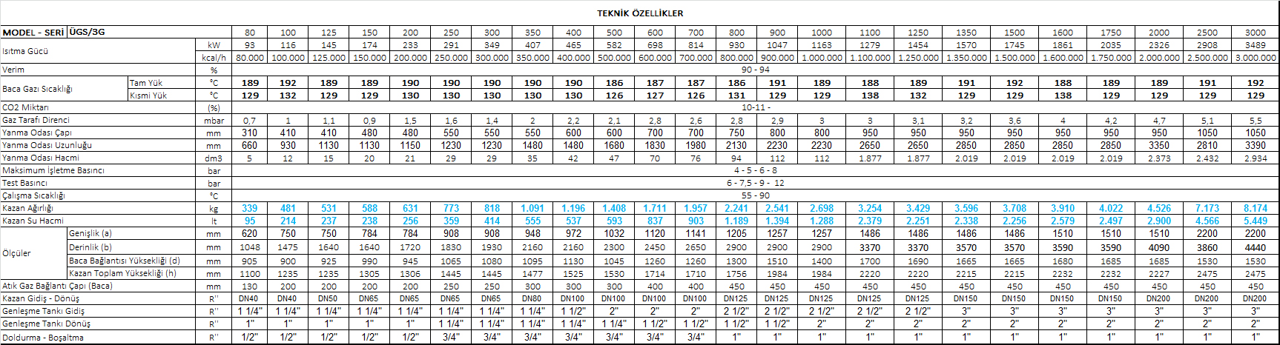

**ÜGS TEKNİK TABLO**

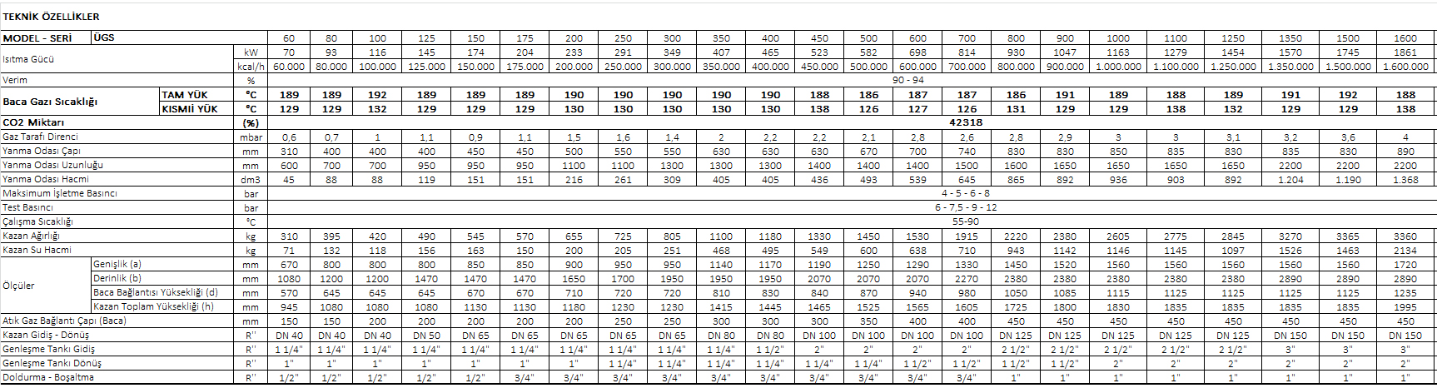

**TEK KADEME KUMANDA PANELİ GÖSTERGESİ**

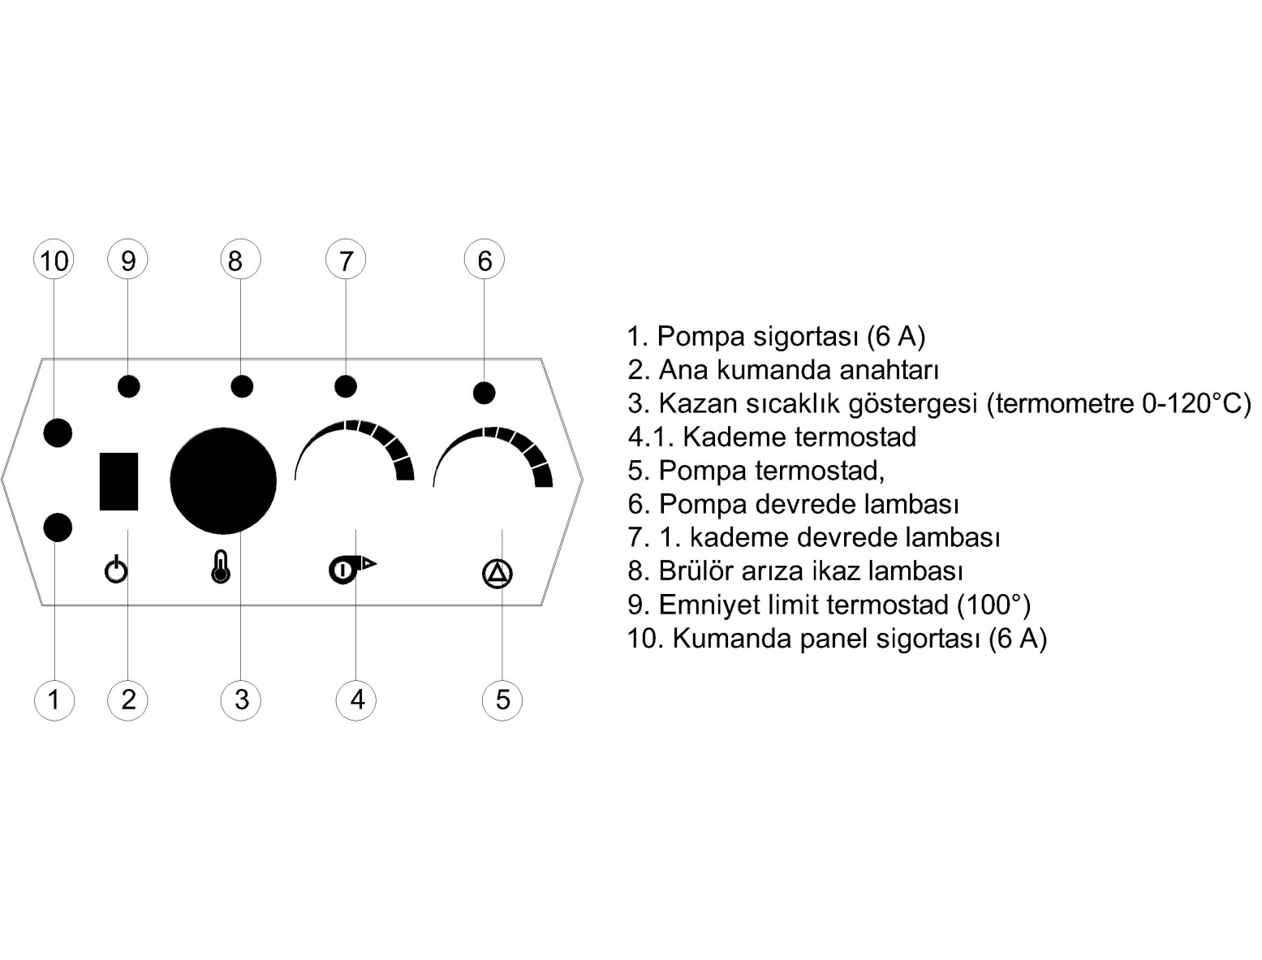

**ÇİFT KADEME KUMANDA PANELİ GÖSTERGESİ**

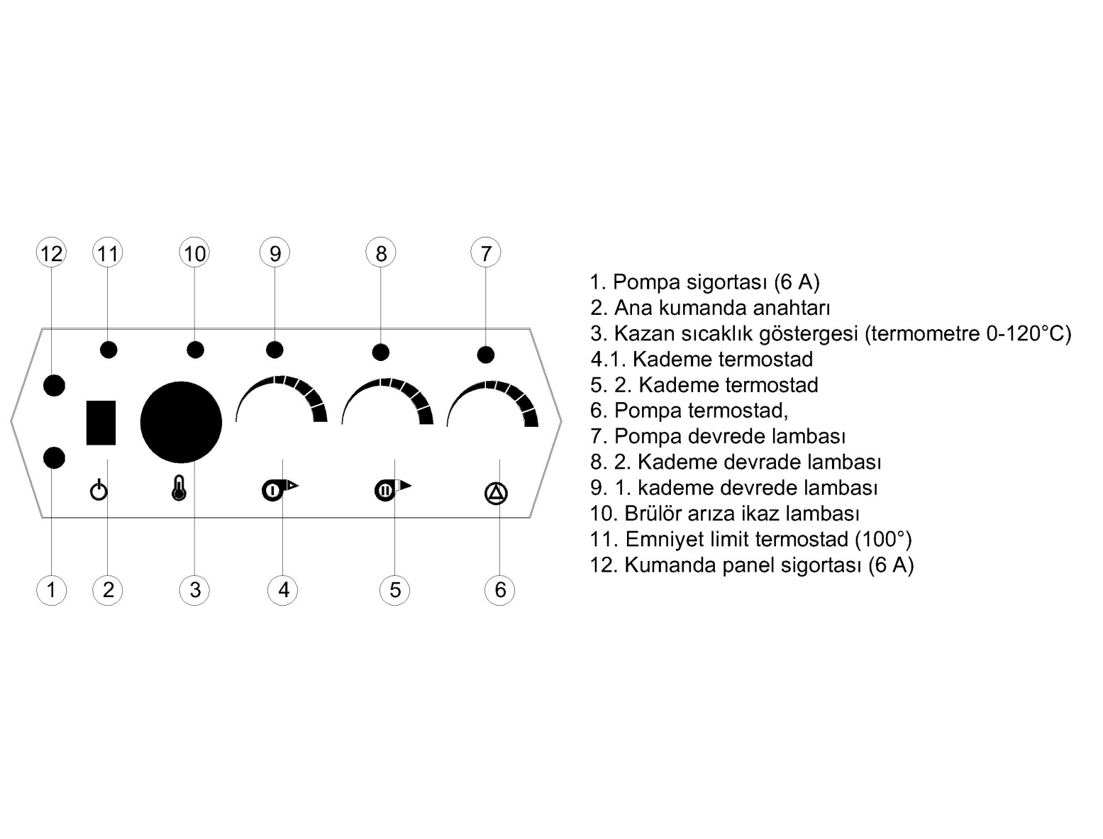

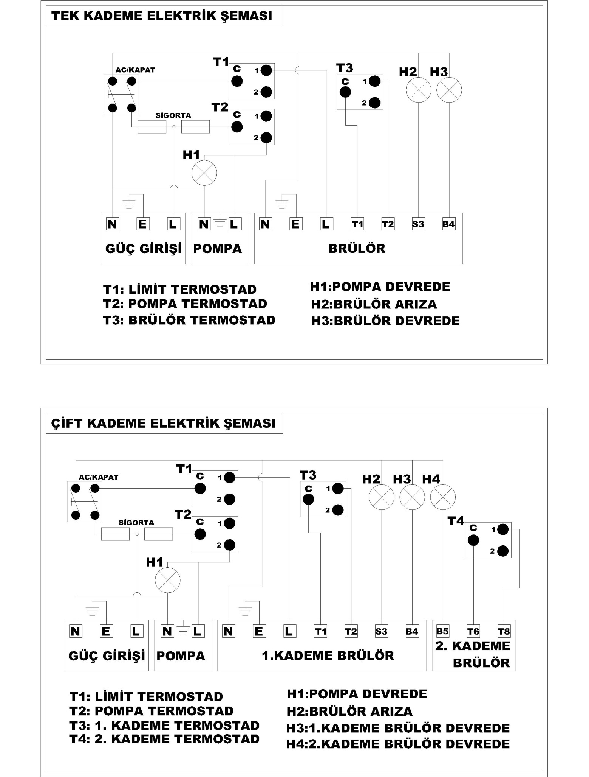

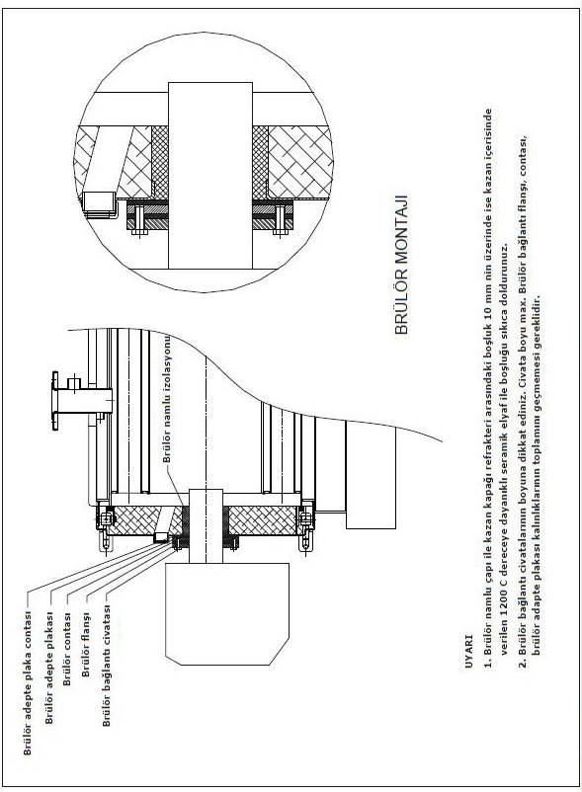

|  |  |  |  |
| --- | --- | --- | --- |
| **BRÜLÖR TİPİ** | **KAZAN KAPASİTESİ** | **BRÜLÖR KAPASİTESİ** | **ÇALIŞMA ŞEKLİ** |
| **K.cal/h(1.000)** | **KW** |
| Gulliver BS 2 | 60 | 35-91 | Tek Kademe Düşük Nox |
| Gulliver BS 3 | 80-100-125 | 65-189 | Tek Kademe Düşük Nox |
| Gulliver BS 4 | 150-175 | 110-246 | Tek Kademe Düşük Nox |
| RS 34 1 TL | 250 | 70-390 | Tek Kademe |
| RS 34 TL | 250 | 130-390 | İki Kademe |
| RS 44 TL | 300-350 | 203-535 | İki Kademe |
| RS 50 TL | 400 | 290-580 | İki Kademe |
| RS 70 TL – 412 | 450-500 | 465-814 | İki Kademe |
| RS 70 TL – 415 | 600 | 465-814 | İki Kademe |
| RS 100 TL | 700-800 | 698-1163 | İki Kademe |
| RS 130 TL | 900-1.000 | 930-1512 | İki Kademe |
| RS 130 E MZ TL | 900-1.000 | 160-1512 | Oransal |
| RS 190 E TC | 1.250-1.500 | 470-2290 | Oransal |
| RS 250 E MZ TC | 1.750-2.000 | 600-2650 | Oransal |

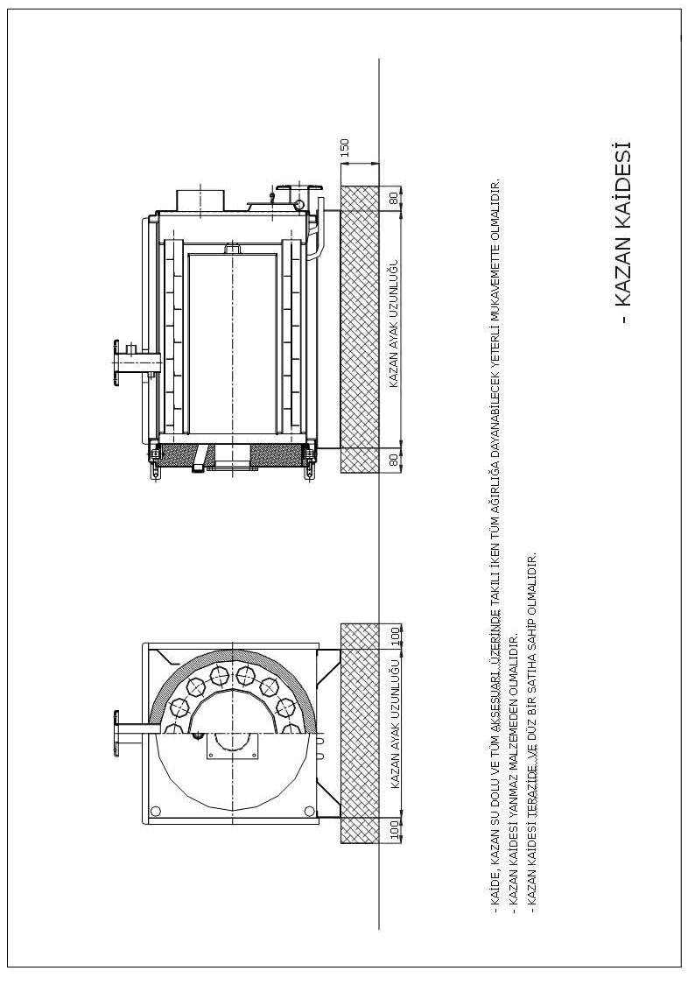

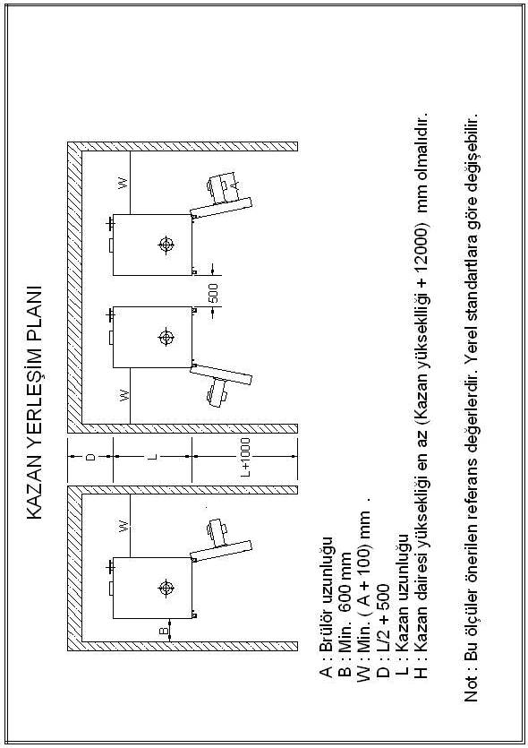

**İMALATÇI FİRMA**

**ÜNLÜSOY** Yapı Malz. San. Ve Tic. LTD. ŞTİ.

Merkez Fabrika: Sanayi Mah. 104 cd. No: 111 Eğirdir Yolu 1. KM ISPARTA

Tel: 444 35 32 Fax: 0 246 224 34 02